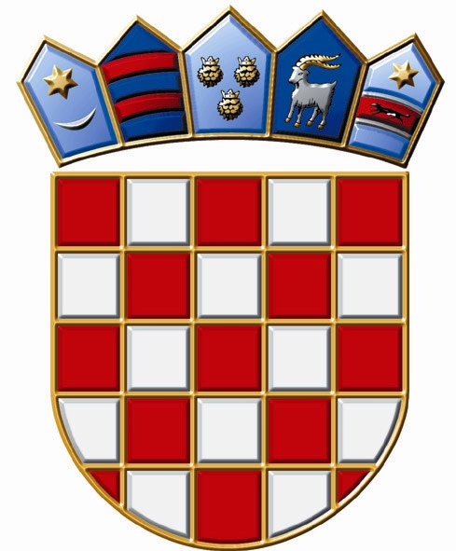

REPUBLIKA HRVATSKA
MINISTARSTVO OBRANE

OBRAZAC PRIJAVE NA JAVNI NATJEČAJ

OSOBNI PODACI
- Ime i prezime (djevojačko prezime):
- Datum, mjesto i država rođenja:
- Državljanstvo:_______________________________________________________________
- OIB:_______________________________________________________________________
- Adresa prebivališta:
- Adresa boravišta (ako je različita od adrese prebivališta):
- Kontakt telefon:
- E-mail adresa:
h) Ime i prezime oca: ____________________________________________________________
i) Ime i prezime, djevojačko prezime majke: _________________________________________

PODACI VEZANI UZ PRIJAVU NA JAVNI NATJEČAJ

Redni broj i naziv radnog mjesta – iz teksta javnog natječaja

Redni broj radnog mjesta | Naziv radnog mjesta iz javnog natječaja:

PRAVO PREDNOSTI NA KOJE SE KANDIDAT POZIVA
(zaokružiti pravo prednosti na koje se kandidat poziva i priložiti potrebnu dokumentaciju):

a) prema čl. 101. Zakona o hrvatskim braniteljima iz Domovinskog rata i članovima njihovih obitelji
b) prema članku 47. Zakona o civilnim stradalnicima iz Domovinskog rata
c) prema čl. 48.f Zakona o zaštiti vojnih i civilnih invalida rata
d) prema čl. 9. Zakona o profesionalnoj rehabilitaciji i zapošljavanju osoba s invaliditetom
e) prema čl. 22. Ustavnog zakona o pravima nacionalnih manjina

Napomena:
Politika zaštite privatnosti uređuje način postupanja s informacijama koje Ministarstvo obrađuje odnosno prikuplja prilikom provedbe postupka zapošljavanja. Napominjemo kako se obrada prikupljenih osobnih podataka temelji na zakonitoj osnovi obrade u skladu s Općom uredbom o zaštiti podataka. Moguće je da Vaše osobne podatke učinimo dostupnima i drugim sudionicima u postupku zapošljavanja (tijela državne uprave, doktor medicine rada, HZZ i dr.), a sve s ciljem ispunjenja svrhe za koju su navedeni osobni podaci prikupljeni.
Svojim potpisom dajete nam suglasnost za korištenje Vaših osobnih podataka u gore navedene svrhe.

Potpis kandidata

